Целевая модель наставничества в форме «учитель - ученик»

Термины и определения
Наставничество - универсальная технология передачи опыта, знаний, формирования навыков, компетенций, метакомпетенций и ценностей через неформальное взаимообогащающее общение, основанное на доверии и партнерстве.
Форма наставничества - способ реализации целевой модели через организацию работы наставнической пары или группы, участники которой находятся в заданной обстоятельствами ролевой ситуации, определяемой основной деятельностью и позицией участников.
Программа наставничества - комплекс мероприятий и формирующих их действий, направленный на организацию взаимоотношений наставника и наставляемого в конкретных формах для получения ожидаемых результатов.
Наставляемый - участник программы наставничества, который через взаимодействие с наставником и при его помощи и поддержке решает конкретные жизненные, личные и профессиональные задачи, приобретает новый опыт и развивает новые навыки и компетенции.
Наставляемым может стать любой молодой специалист и педагог на условиях свободного вхождения в выбранную программу. В форме "учитель - учитель" возрастной параметр не задается.
Наставник - участник программы наставничества, имеющий успешный опыт в достижении жизненного, личностного и профессионального результата, готовый и компетентный поделиться опытом и навыками, необходимыми для стимуляции и поддержки процессов самореализации и самосовершенствования наставляемого.
Наставниками могут быть педагоги и иные должностные лица образовательной организации, сотрудники иных организаций изъявивших готовность принять участие в реализации целевой модели наставничества.
Куратор - сотрудник организации, осуществляющей деятельность по общеобразовательным, дополнительным общеобразовательным программам и программам среднего профессионального образования, либо организации из числа ее партнеров, который отвечает за организацию программы наставничества.
Целевая модель наставничества - система условий, ресурсов и процессов, необходимых для реализации программ наставничества в образовательных организациях.
Методология наставничества - система концептуальных взглядов, подходов и методов, обоснованных научными исследованиями и практическим опытом, позволяющая понять и организовать процесс взаимодействия наставника и наставляемого.

Форма наставничества «Учитель – ученик»
Цель такой формы наставничества является раскрытие потенциала каждого наставляемого, формирование жизненных ориентиров у обучающихся, адаптация в новом учебном коллективе, повышение мотивации к учебе и улучшение образовательных результатов, создание условий для осознанного выбора оптимальной образовательной траектории, формирование ценностей и активной гражданской позиции наставляемого;
- развитие гибких навыков, лидерских качеств, метакомпетенций;
- создание условий для осознанного выбора профессии и формирование потенциала для построения успешной карьеры;
-разносторонняя поддержка обучающегося с особыми образовательными или социальными потребностями либо временная помощь в адаптации к новым условиям обучения.
Задачи:
-помощь в реализации потенциала, улучшении образовательных, творческих или спортивных результатов, развитие гибких навыков и метакомпетенций, оказание помощи в адаптации к новым условиям среды, создание комфортных условий и коммуникаций внутри школы, формирование устойчивого сообщества обучающихся.
Результат: Результатом правильной организации работы наставников будет высокий уровень включенности наставляемых во все социальные, культурные и образовательные процессы РНМОБУ «Обь-Юганская СОШ», что окажет несомненное положительное влияние на эмоциональный фон в детском коллективе, общий статус школы, лояльность учеников и будущих выпускников к школе. Обучающиеся – наставляемые подросткового возраста получат необходимый стимул к образовательному, культурному, интеллектуальному, физическому совершенствованию, самореализации, а также развитию необходимых компетенций.

Портрет участников.
Наставник.
Опытный педагог, имеющий профессиональные успехи (победитель различных профессиональных конкурсов, автор учебных пособий и материалов, участник или ведущий вебинаров и семинаров), склонный к активной общественной работе, лояльный участник педагогического и/или школьного сообществ. Обладает лидерскими, организационными и коммуникативными навыками, хорошо развитой эмпатией. Для реализации различных задач возможно выделение двух типов наставников.
Наставник-консультант - создает комфортные условия для реализации профессиональных качеств, помогает с организацией образовательного процесса и решением конкретных психолого-педагогических и коммуникативных проблем. Контролирует самостоятельную работу молодого специалиста.
Наставник-предметник - опытный педагог того же предметного направления, что и молодой учитель, способный осуществлять всестороннюю методическую поддержку преподавания отдельных дисциплин.
Наставляемый.
Ученик, выразивший желание или ощущающий необходимость сотрудничества со взрослым для достижения некоей учебной или иной цели.
Возможные варианты программы.
Вариации ролевых моделей внутри формы "учитель - ученик" могут различаться в зависимости от потребностей самого наставляемого, особенностей образовательной организации и ресурсов наставника. Учитывая опыт образовательных организаций, основными вариантами могут быть:
взаимодействие "
Область применения в рамках образовательной программы.
Форма наставничества "учитель - ученик" может быть использована как часть реализации программы повышения качества обучения и эффективной самореализации в профессиональном или ином направлении. Отдельной возможностью реализации программы наставничества является создание широких педагогических проектов для реализации в образовательной организации: конкурсы, курсы, творческие мастерские, школа наставника, серия семинаров, разработка методического пособия.
Возможные варианты программы наставничества «Учитель – ученик» .
Вариант 1 | Формы взаимодействия Цель «Учитель – неуспевающий ученик», «трудный подросток» | Педагогическая и психологическая поддержка обучающегося для достижения лучших образовательных результатов, раскрытие его потенциала, создание условий для осознанного выбора оптимальной образовательной траектории, преодоление дезориентации обучающегося в образовательном процессе, адаптации его в школьном коллективе. В качестве наставника выступает учитель, который работает в тесном контакте с учителями предметниками, классным руководителем, психологом, социальным педагогом, завучем.
Вариант 2 | «Учитель – пассивный ученик» | Психоэмоциональная поддержка с адаптацией в коллективе или развитием коммуникационных, творческих навыков, формирование жизненных ориентиров у обучающегося, формирование ценностей и активной гражданской позиции. В качестве наставника может выступать классный руководитель, учитель-предметник
Вариант 3 | «Учитель – одаренный ученик» | Психоэмоциональная поддержка с адаптацией в коллективе или развитием коммуникационных, творческих навыков, формирование жизненных ориентиров у Психологическая поддержка, раскрытие и развитие творческого потенциала наставляемого, совместная работа над проектом и т.д. В качестве наставника может выступать классный руководитель или учитель-предметник, в общении с которым наставляемый хотел бы повысить свой творческий потенциал.
Вариант 4 | «Учитель– ребенок с ОВЗ/ребенок-инвалид» | Создание условий для осознанного выбора оптимальной образовательной траектории, повышение мотивации к учебе и улучшение образовательных результатов обучающегося, развитие его творческих и коммуникативных навыков, адаптация в школьном коллективе. В качестве наставника может выступать классный руководитель, учитель, который работает в тесном контакте с учителями-предметниками, психологом, социальным педагогом.
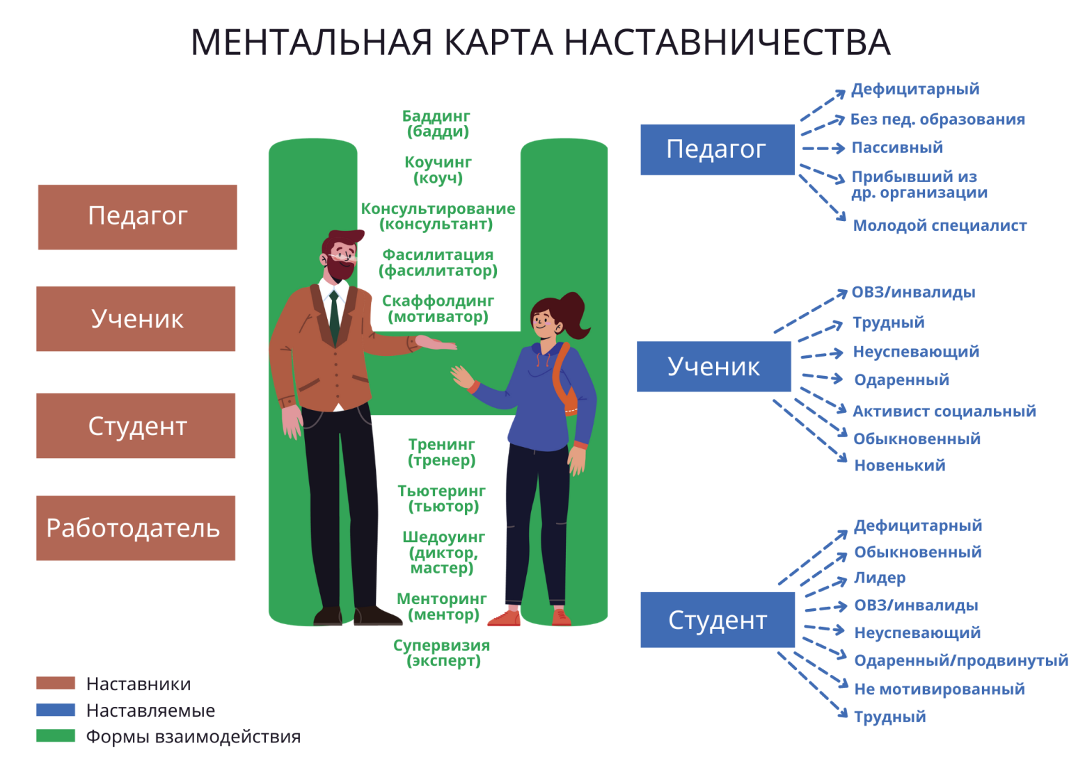
Реализация целевой модели наставничества в образовательной организации.
Этапы программы
Реализация программы наставничества в образовательных организациях включает семь основных этапов.
1. Подготовка условий для запуска программы наставничества.
2. Формирование базы наставляемых.
3. Формирование базы наставников.
4. Отбор и обучение наставников.
5. Формирование наставнических пар или групп.
6. Организация работы наставнических пар или групп.
7. Завершение наставничества.
Описание этапов
1. Подготовка условий для запуска программы наставничества.
Задачи:
- получить поддержку концепции наставничества внутри организации
- собрать предварительные запросы от потенциальных наставляемых и выбрать соответствующие этим запросам аудитории для поиска наставников.
На этом этапе надо сформировать мотивированную команду и выбрать куратора программы, которые будут в полной мере разделять ценности и понимать цели наставничества. Правильное информирование поможет выявить запросы от потенциальных наставляемых - педагогов - и выбрать формы наставничества, чьи ролевые модели подходят для реализации задач.
Результатом этапа является дорожная карта внедрения целевой модели наставничества, в которой прописан поэтапный ход работ и необходимые ресурсы (кадровые, методические, материально-техническая база и т.д.).
2. Формирование базы наставляемых
Задача этапа заключается в выявлении конкретных проблем педагогов образовательной организации, которые можно решить с помощью наставничества.
Работа на этапе сфокусирована на взаимодействии с коллективом. Дефицит наставляемых не может быть компенсирован директивным причислением педагогов к программе наставничества, так как в основе самой целевой модели находится принцип добровольности и осознанности.
Значимая часть работы посвящена мониторингу, который на этом этапе заключается в сборе и систематизации запросов от потенциальных наставляемых. Эти данные станут основой для мониторинга влияния программы на наставляемых, измерения динамики изменений.
Каналы получения данных: интервью с педагогами, методики определения самооценки, уровня развития метанавыков и другие.
Результатом этапа является сформированная база наставляемых с перечнем запросов, необходимая для подбора кандидатов в наставники на следующем этапе.
3. Формирование базы наставников.
Задача этапа - поиск потенциальных наставников из числа педагогов, заинтересованных в тиражировании личного педагогического опыта, в получении общественного признания и мотивированных желанием создать в образовательной организации плодотворную для развития отечественной педагогики среду.
Работа состоит из двух блоков: информирование и сбор данных.
Информирование включает:
распространение информации о целях и задачах программы, ее принципах и планируемых результатах;
взаимодействие с аудиториями на профильных мероприятиях или при личных встречах;
мотивирование, рассказ о тех возможностях, которые открывает потенциальному наставнику участие в программе (личный рост, развитие собственных гибких навыков).
Сбор данных на этом этапе включает первичное анкетирование кандидатов, в ходе которого определяется возможность участия в программе наставничества и профиль наставника по критериям: профессиональные компетенции, ресурс времени и др. Кандидатуры наставников могут быть обсуждены на заседании методического совета или педагогического совета.
Результатом этапа является формирование базы наставников.
4. Отбор и обучение наставников
Осуществляется куратором программы, если в этом есть необходимость. Учитывая должный уровень педагогической подготовки всех участников взаимодействия не требуется обучение коммуникативным навыкам, активному слушанию, эмпатии и т.д. В процессе обучения (1 – 2 встречи) куратор проекта вместе с педагогом наставником формирует стратегию, определяют регламент будущих встреч и их примерный тематический план.
5. Формирование пар "наставник - наставляемый", групп "наставник - наставляемые".
Задача этапа - сформировать пары "наставник - наставляемый" либо группы из наставника и нескольких наставляемых.
Пара закрепляется после личной встречи и обсуждения обоюдных запросов/возможностей.
6. Организация хода реализации программы наставничества
Задача данного этапа - закрепление гармоничных и продуктивных отношений в наставнической паре или группе так, чтобы они были максимально комфортными, стабильными и результативными для обеих сторон.
Работа в каждой паре или группе включает:
- встречу-знакомство;
- встречу-планирование, на которой формулируются конкретные цели развития с указанием отрезков времени: от краткосрочных (1 – 2 месяца), например, решение конкретной проблемы – организация урока, дисциплины, работа с детьми с ОВЗ, до долгосрочных (1 – 3 года), например широкие профессиональные задачи: участие в конкурсах, переподготовка, повышение квалификационной категории;
- комплекс последовательных встреч с обязательным заполнением форм обратной связи, в ходе которых происходит постепенная корректировка конкретных профессиональных или личностных навыков наставляемого. Обязательна оценка промежуточных итогов. Она может проводиться в формате рассмотрения практических результатов профессионального обучения – педагогический проект, методика, открытый урок, публикация.
- итоговую встречу, на которой проводится оценка полученной степени компетентности наставляемого.
7. Завершение программы наставничества
Задачи этапа - подведение итогов работы каждой пары или группы и всей программы в целом в формате личной и групповой рефлексии, а также проведение открытого публичного мероприятия для популяризации практик наставничества и награждения лучших наставников.
Опыт реализации программы может быть представлен на сайте образовательной организации.
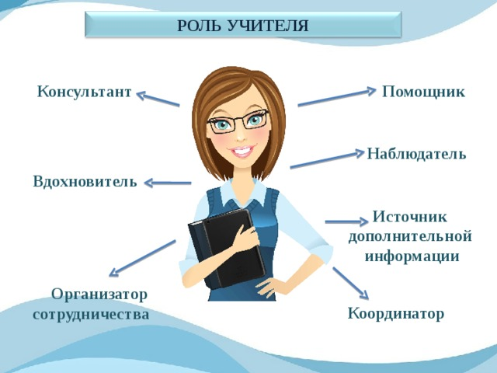
Использование целевой модели наставничества в форме «учитель - учитель» для реорганизации работы в образовательной организации
Целевая модель наставничества в форме «учитель - учитель» может быть использована для изменения организационной структуры наставничества в школе, повышения роли наставничества в достижении нового качества преподавания и решении задач, стоящих перед образовательной организацией.
Учитывая «Целевую модель», организатором и координатором наставничества в образовательной организации может быть любой член педагогического коллектива, чей опыт и квалификация соответствуют обязанностям куратора. Увеличивается спектр вопросов, которые могут решаться посредством наставничества. Не только молодые специалисты, но все, кому нужна помощь, могут получить её через реализацию программ наставничества.
«Целевая модель» дает представление об организационной структуре наставничества в школе. Предлагаемая схема может быть дополнена с учетом особенностей образовательной организации.
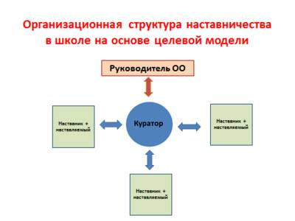

Реализация программы наставничества по целевой модели «Учитель-учитель»
№ | Формирование пар «учитель-учитель» |  | Подготовительный этап. Общие цели и формы . | Сроки | Основной этап внедрения (применения) системы наставничества | Сроки | Заключительный этап | Сроки
 | наставник | наставляемый
Форма наставничества по варианту 3
1 | Паршина С.А. | Кульжанова Мирана, Жлудова Варвара | Цель наставничества: совершенствовать учебные компетенции по предмету «иностранный (английский) язык».  Форма: групповая работа, краткосрочное наставничество.  Входное анкетирование. Разработка персонализированной программы. | Сентябрь 2022 | Организационные встречи. Консультации по требованию. Разработка и реализация дорожной карты, в которую включены мероприятия способствующие наращиванию компетенций в целевом направлении. | Ноябрь-февраль 2023 | Участие в конкурсных мероприятиях , интеллектуальных олимпиадах различного уровня.  Итоговое анкетирование. Анализ работы. | Март-май 2023
2 | Давлетшина А.С. | Гайк Полина | Цель наставничества: совершенствовать компетенции в направлении «Научно-исследовательские проекты».  Форма: индивидуальная траектория, краткосрочное наставничество.  Входное анкетирование. Разработка персонализированной программы. | Сентябрь 2022 | Организационные и рабочие встречи, консультации по требованию. Разработка и реализация дорожной карты, в которую включены мероприятия способствующие наращиванию компетенций в целевом направлении. | Октябрь- 2022 | Участие в конкурсных мероприятиях различного уровня.  Итоговое анкетирование. Анализ работы. | Ноябрь 2022
3 | Андреева Е.А. | Андреева Юлия | Цель наставничества: совершенствовать компетенции в направлении «Научно-исследовательские проекты».  Форма: индивидуальная траектория, краткосрочное наставничество.  Входное анкетирование. Разработка персонализированной программы. | Сентябрь 2022 | Организационные и рабочие встречи, консультации по требованию. Разработка и реализация дорожной карты, в которую включены мероприятия способствующие наращиванию компетенций в целевом направлении. | Октябрь 2022- апрель 2023 | Мониторинг оценки персонализированной программы. Анализ работы. Итоговое анкетирование. Перспективы продления сроков программы или ее завершения. Участие в конкурсных мероприятиях различного уровня. | Сентябрь 2023
 | Ревина И.В. | Богомолова София | Цель наставничества: совершенствовать компетенции в направлении «Научно-исследовательские проекты».  Форма: индивидуальная траектория, краткосрочное наставничество.  Входное анкетирование. Разработка персонализированной программы. | Сентябрь 2022 | Организационные и рабочие встречи, консультации по требованию. Разработка и реализация дорожной карты, в которую включены мероприятия способствующие наращиванию компетенций в целевом направлении. | Октябрь –декабрь 2022- апрель 2023 | Мониторинг оценки персонализированной программы. Анализ работы. Итоговое анкетирование. Перспективы продления сроков программы или ее завершения. Участие в конкурсных мероприятиях различного уровня. | Январь-май 2023
 | Ревина И.В. | Богомолова София, Шквира Ярослава | Цель наставничества: совершенствовать учебные компетенции по предмету «русский язык и литература».  Форма: групповая работа, краткосрочное наставничество.  Входное анкетирование. Разработка персонализированной программы. | Сентябрь 2022 | Организационные и рабочие встречи, консультации по требованию. Разработка и реализация дорожной карты, в которую включены мероприятия способствующие наращиванию компетенций в целевом направлении. | Октябрь 2022- апрель 2023 | Мониторинг оценки персонализированной программы. Анализ работы. Итоговое анкетирование. Перспективы продления сроков программы или ее завершения.  Участие в интеллектуальных олимпиадах различного уровня. | Сентябрь 2023
5 | Паршина С.А. | Зотов Богдан | Цель наставничества: совершенствовать компетенции в направлении «Научно-исследовательские проекты».  Форма: индивидуальная траектория, краткосрочное наставничество.  Входное анкетирование. Разработка персонализированной программы. | Сентябрь 2022 | Организационные и рабочие встречи, консультации по требованию. Разработка и реализация дорожной карты, в которую включены мероприятия способствующие наращиванию компетенций в целевом направлении. | Октябрь-декабрь 2022- апрель 2023 | Мониторинг оценки персонализированной программы. Анализ работы. Итоговое анкетирование. Перспективы продления сроков программы или ее завершения. Участие в конкурсных мероприятиях различного уровня. | Январь-май 2023
6 | Кравчук Л.М. | Тимошкеева Анна | Цель наставничества: совершенствовать компетенции в направлении «Научно-исследовательские проекты».  Форма: индивидуальная траектория, краткосрочное наставничество.  Входное анкетирование. Разработка персонализированной программы. | Сентябрь 2022 | Организационные и рабочие встречи, консультации по требованию. Разработка и реализация дорожной карты, в которую включены мероприятия способствующие наращиванию компетенций в целевом направлении. | Октябрь-декабрь 2022- апрель 2023 | Мониторинг оценки персонализированной программы. Анализ работы. Итоговое анкетирование. Перспективы продления сроков программы или ее завершения. Участие в конкурсных мероприятиях различного уровня. | Январь-май 2023
7 | Атаманюк Л.А. | Атаманюк Эльмира | Цель наставничества: совершенствовать компетенции в направлении «Научно-исследовательские проекты».  Форма: индивидуальная траектория, краткосрочное наставничество.  Входное анкетирование. Разработка персонализированной программы. | Сентябрь 2022 | Организационные и рабочие встречи, консультации по требованию. Разработка и реализация дорожной карты, в которую включены мероприятия способствующие наращиванию компетенций в целевом направлении. | Октябрь-декабрь 2022- апрель 2023 | Мониторинг оценки персонализированной программы. Анализ работы. Итоговое анкетирование. Перспективы продления сроков программы или ее завершения. Участие в конкурсных мероприятиях различного уровня. | Январь-май 2023
Форма наставничества по варианту 1
8 | Смолина И.А.  Альсова И.Ю. | Дети группы риска, состоящие на учете ПДН, школьном учете, «трудные» подростки | Цель наставничества: создание той воспитывающей среды, которая могла бы выполнять функции института социализации,  восстанавливать утраченные навыки социально одобряемого поведения «трудного» подростка, его социальный статус, преодолевать отчуждение от основных институтов социализации (семьи, школы), переориентировать систему внутренних ценностей.  Форма: индивидуальная траектория, групповая форма, краткосрочное (целеполагающее) наставничество.  Входное анкетирование. Разработка персонализированной программы. | Сентябрь 2022 | Организационные и рабочие встречи, консультации по требованию. Разработка и реализация дорожной карты, в которую включены мероприятия способствующие достижению цели. | Октябрь-декабрь 2022- апрель 2023 | Мониторинг оценки персонализированной программы. Анализ работы. Итоговое анкетирование. Перспективы продления сроков программы или ее завершения. | Январь-май 2023
9 | Давлетшина А.С. | Ребенок группы риска | Цель наставничества: создание мотивирующей среды для самореализации подростка, создание ситуации успеха.  Переориентировать систему внутренних ценностей.  Форма: индивидуальная траектория, краткосрочное (целеполагающее) наставничество.  Входное анкетирование. Разработка персонализированной программы. | Сентябрь 2022 | Организационные и рабочие встречи, консультации по требованию. Разработка и реализация дорожной карты, в которую включены мероприятия способствующие достижению цели. | Октябрь-декабрь 2022- апрель 2023 | Мониторинг оценки персонализированной программы. Анализ работы. Итоговое анкетирование. Перспективы продления сроков программы или ее завершения. Участие в конкурсных мероприятиях различного уровня, общественно-значимых мероприятиях. | Январь-май 2023
10 | Классные руководители | Дети группы риска, состоящие на учете ПДН, школьном учете, «трудные» подростки | Цель наставничества: создание мотивирующей среды для самореализации подростка, создание ситуации успеха.  Переориентировать систему внутренних ценностей.  Форма: индивидуальная траектория, краткосрочное (целеполагающее) наставничество.  Входное анкетирование. Разработка персонализированной программы. | Сентябрь 2022 | Организационные и рабочие встречи, встречи и беседы с родителями, консультации по требованию. Разработка и реализация дорожной карты, в которую включены мероприятия способствующие достижению цели. | Октябрь-декабрь 2022- апрель 2023 | Мониторинг оценки персонализированной программы. Анализ работы. Итоговое анкетирование. Перспективы продления сроков программы или ее завершения. Участие в конкурсных мероприятиях различного уровня, общественно-значимых мероприятиях. Активизация участия в общественной, интеллектуальной и спортивной жизни школы. | Январь-май 2023

